TP SAUVEGARDE

Table des matières
Introduction ................................................................ 1
1/ Windows ................................................................ 2
1)Partager un dossier de sauvegarde pour le voisin ... 3
2)Logiciel Duplicati .................................................... 4
2/LINUX ...................................................................... 6
3/RASBERY .................................................................. 7

Etape 1 : Aller sur la VM serveur, écrire la ligne de commande pour entrer et mettre l’IP du client dans le fichier de config du serveur nfs :
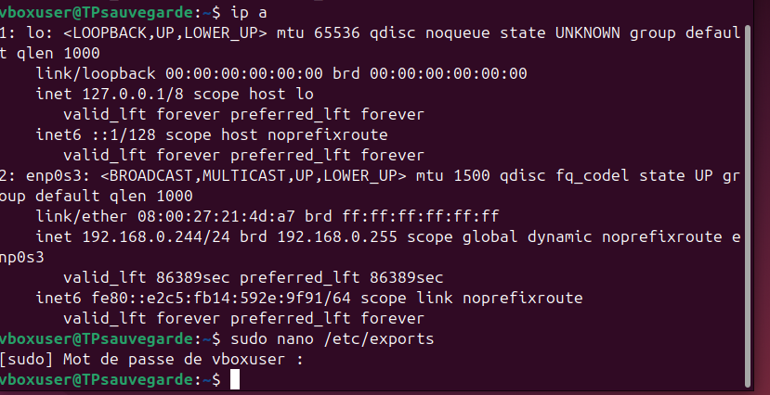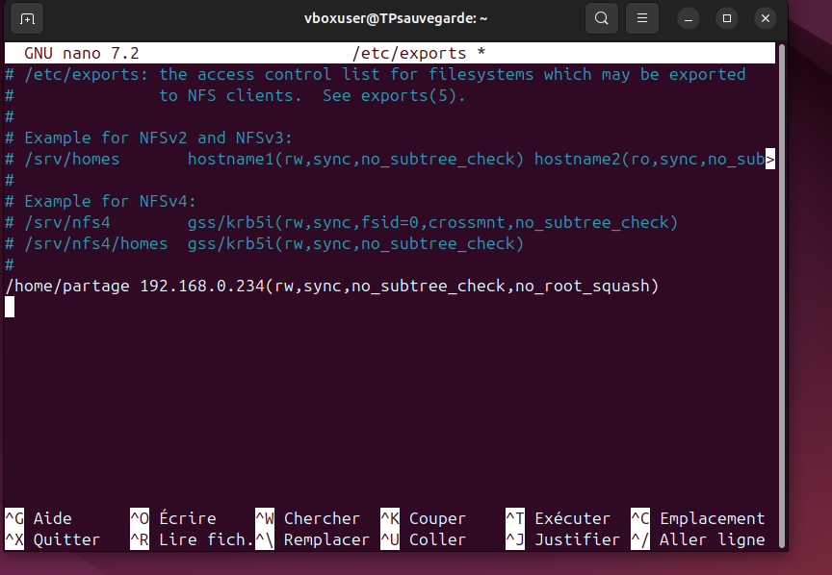
Etape 2 : Redémarrer le serveur nfs et voir s’il est bien démarrer :
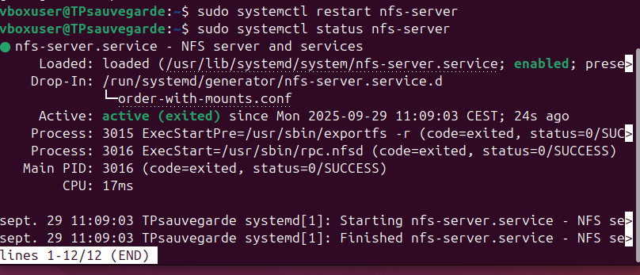
Etape 3 : Retourner sur le serveur du client et écrire la ligne de commande qui permet d’accéder au partage avec le serveur : Nous retrouvons le texte qui a était partager.
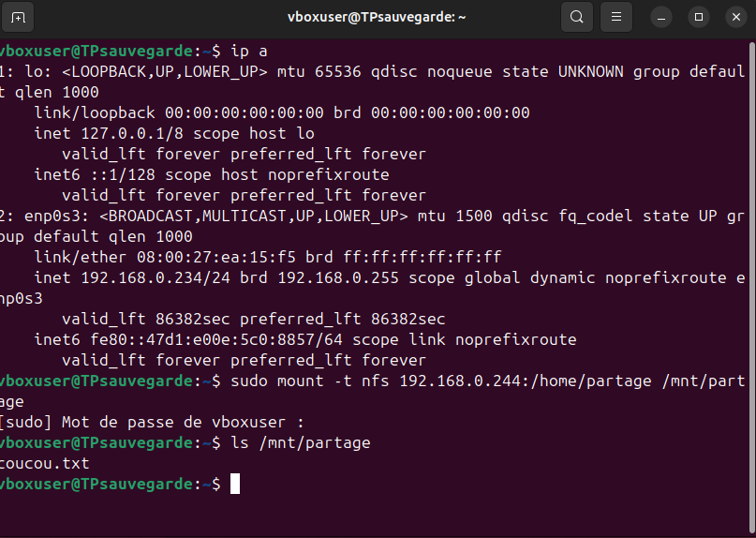
Ensuite télécharger duplicati, l’installer via internet puis le télécharger via la ligne de commande :
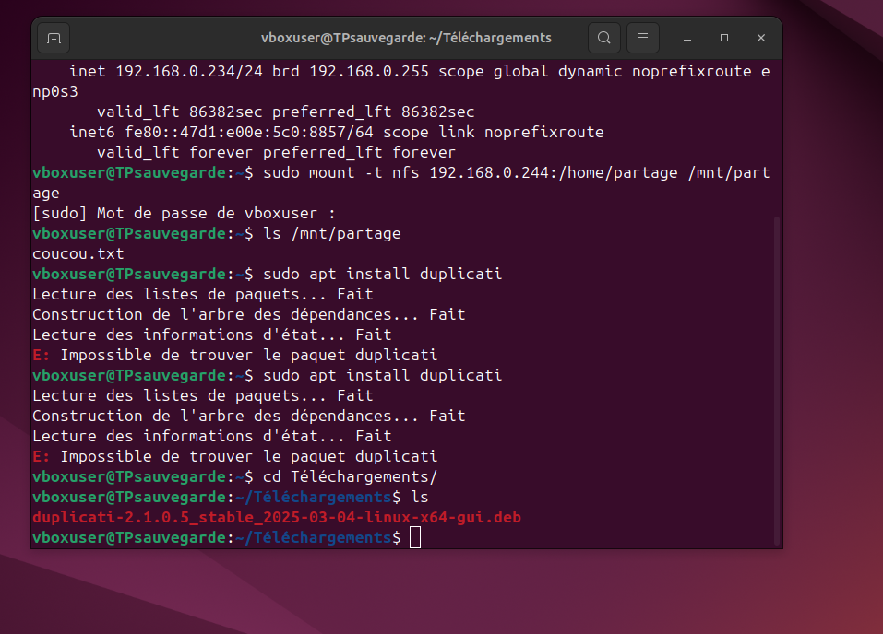

L’installer puis l’ouvrir directement via la ligne de commande :
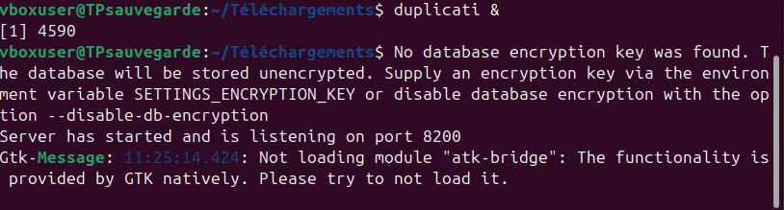
Puis en final sauvegarder le dossier /etc via le logiciel duplicati :
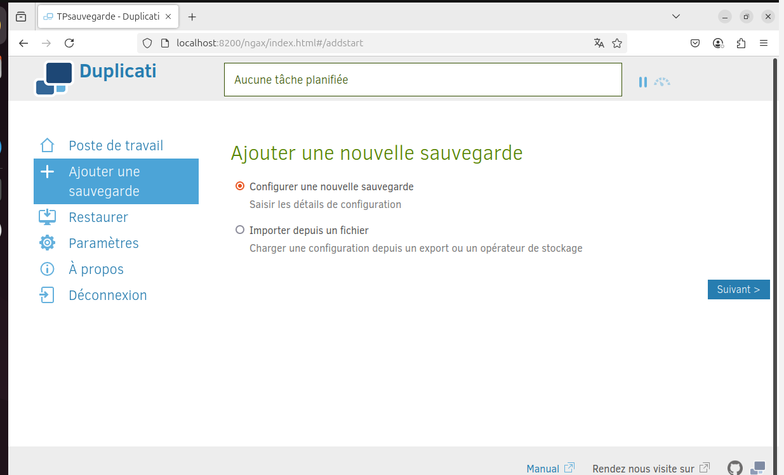
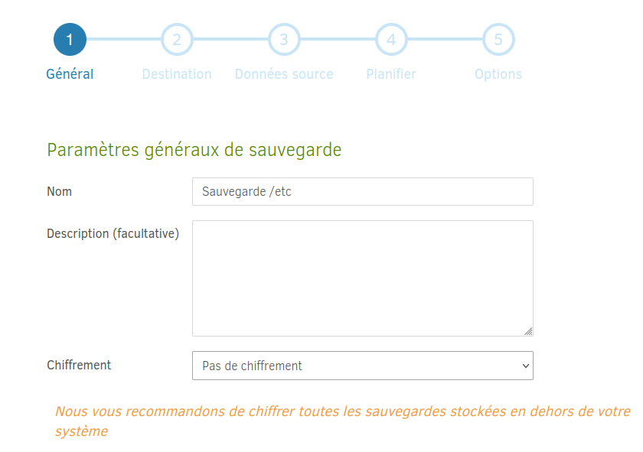
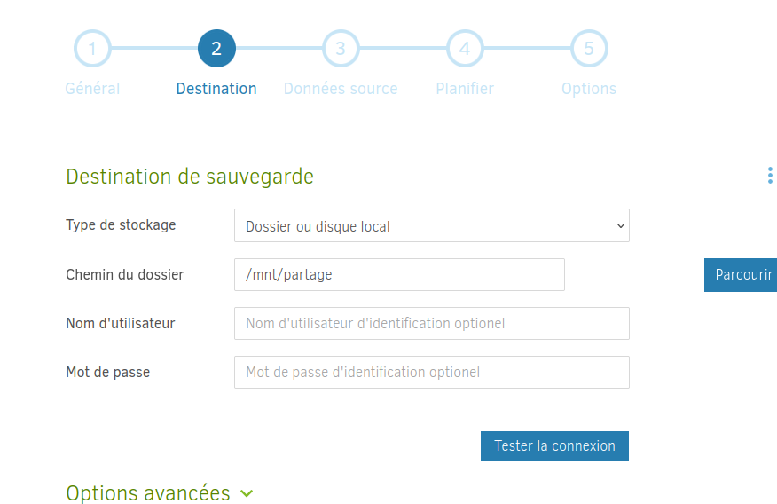

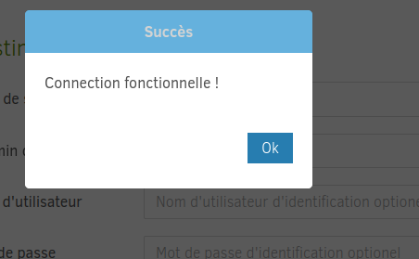
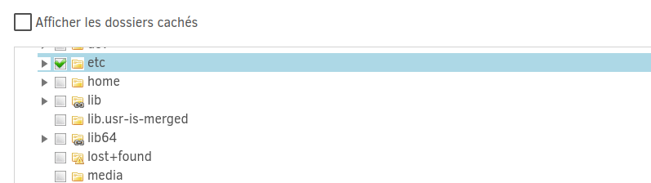
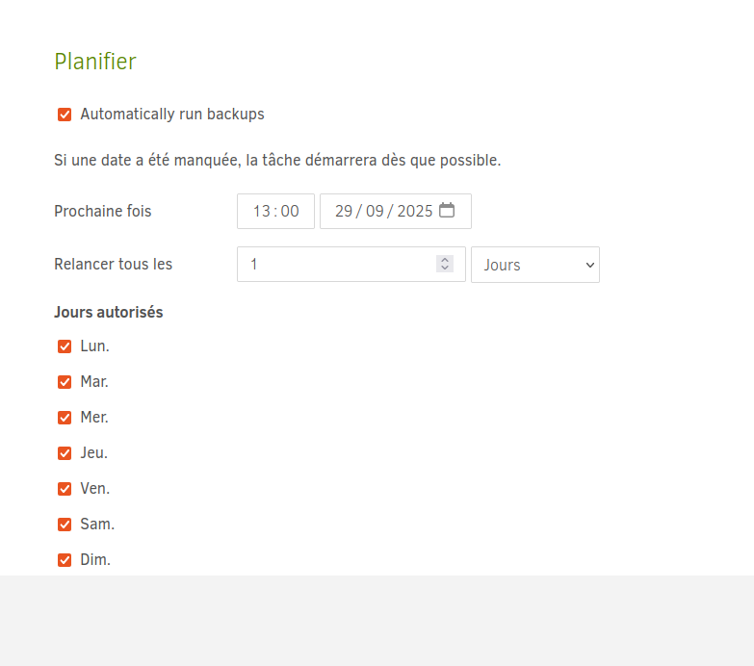
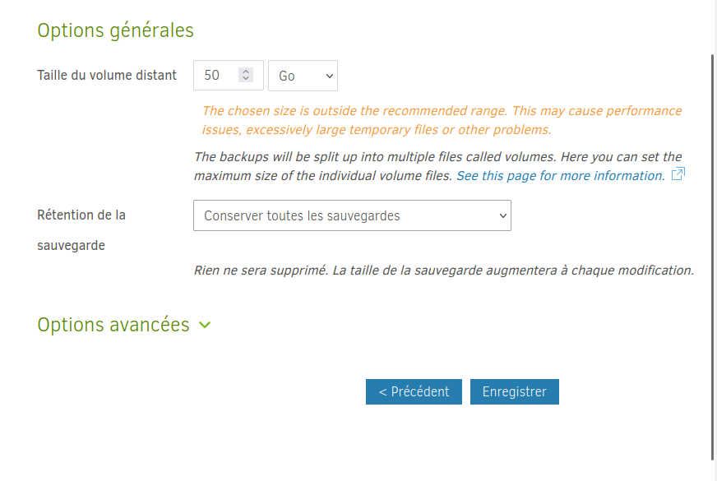
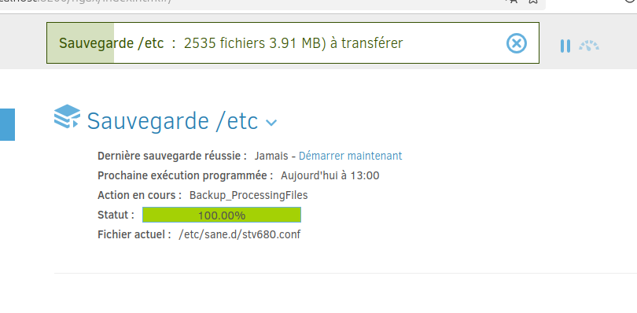
Duplicati
Sauvegarde manuelle ( cp,tar, at)

